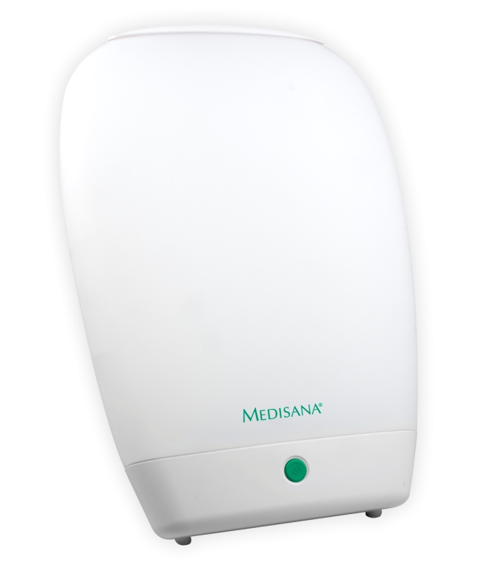

Douche lumineuse LSC

*Vous présente la nouvelle luminothérapie*

* Luminance : 10.000 Lux
* Ampoules : 2 tubes fluorescents 36W
* Durée de vie : environ 8000 heures.
* Ignition sans étinceler directement, lumière agréable sans effet stroboscope
* Produit médical certifié
* Pied réglable
* Ampoule à économie d’énergie
* Très silencieux
* Garanti deux ans
* Ref : PRO073

[**FRAFITO**](mailto:FRAFITO) **–** 84 Corniche Fleurie – 06200 Nice – France -

Tel : 04 93 72 53 54 - Fax : 04 93 21 03 83 - Email : [infos@frafito.net](mailto:infos@frafito.net) / www.frafito.net